モーノグラフ

# 国旗

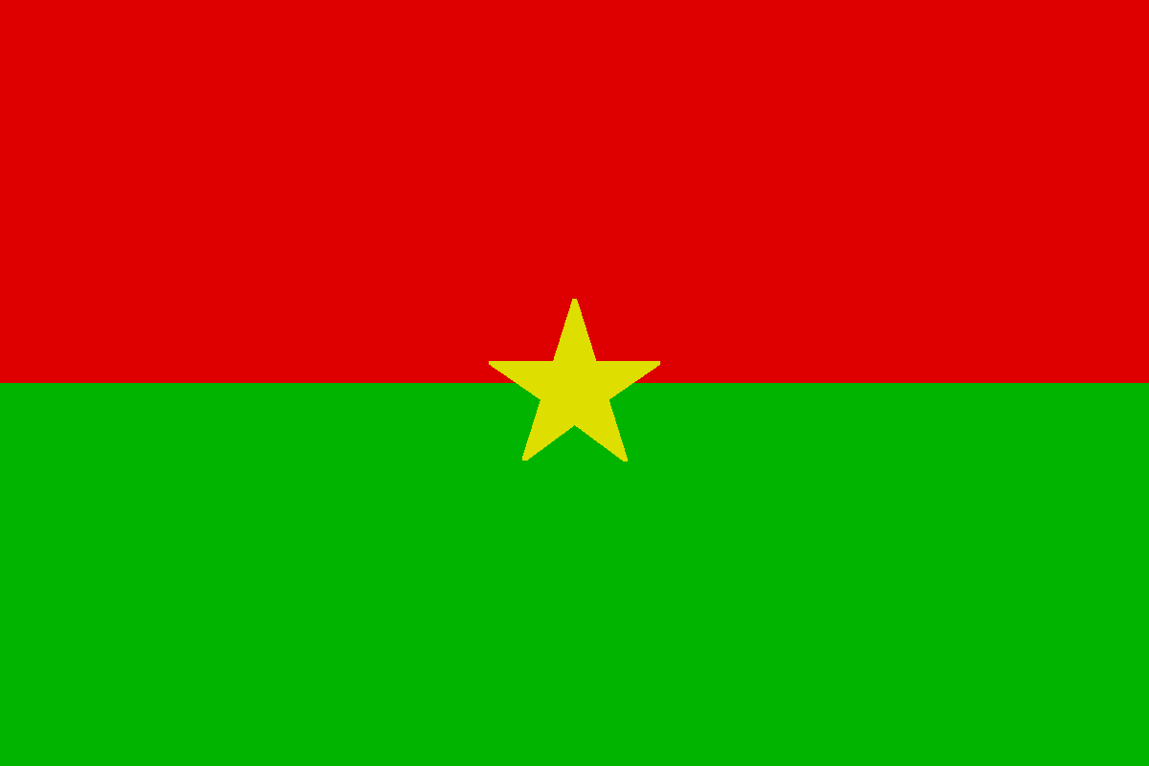

# 情報

|  |  |
| --- | --- |
| 国名(火付漢字名) | 一羅布 |
| 国家体制 | 王国 |
| 首都 | サンライン |
| 言語 | ショルテ語 |
| 国家元首 | イ・コンテ・ラオス |
| 通貨 | ケロカ |
| 人口 | 665万3,200人 |
| 国歌 | ショルテ組曲 -序章- |
| GDP | 952億8,230万$ |
| 総兵力 | 7,206人 |
| 宗教 | タイラ教 |

ショルテ帝国の最初の植民地。ショルテ帝国崩壊後にアース人が移り住んだ。

# 人種割合

# 行政区画

